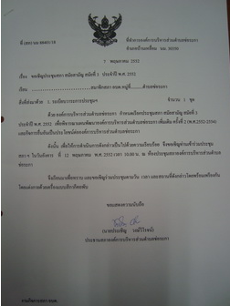
ขอเชิญประชุมสภา สมัยสามัญ สมัยที่ 3 ประจำปี พ.ศ.2552 ในวันอังคารที่ 12 พฤษภาคม 2552 เวลา 10.00 น. ณุมองค์การบริหารส่วนตำบลช่อระกา

